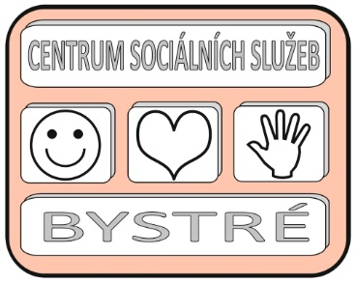
Centrum sociálních služeb Bystré
387/2024/PP
číslo objednávky

Centrum sociálních služeb Bystré, Školní 319, 569 92 Bystré
tel. +420 468 001 115
č.ú. IČO 75 00 79 32
Nejsme plátci DPH.
*************************************************************************************
GraSoft s.r.o,
IČ:07575831
Pálená 121
572 01 Polička

*************************************************************************************
Objednáváme:

Dobrý den, objednáváme :

Licenci antivirový program Symantec na rok 2025

-------------------------------------------------------------------------------------------------------------------------------------

Způsob platby: faktura Způsob odběru: osobně

Bystrém dne 31.12.2024 Schvaluji:
Ředitel DNZ Bystré Mgr. Ivo Musil

Vyřizuje : e-mail:

